OBEC MILÍKOV, Milíkov č.p.1, 350 02 C H E B 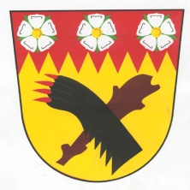

IĆ:00572713

Informace starosty obce:

Obci Milíkov je poskytována v roce 2017 účelová dotace z rozpočtu Karlovarského kraje - odboru regionálního rozvoje - Program obnovy venkova na realizaci akce:
Rekonstrukce veřejného osvětlení (dále jen „akce“) a to dotace investiční ve výši 170 000,- Kč.
Souhrn přepokládaných nákladů na realizaci akce v roce 2017 bude činit 378 252,- Kč.

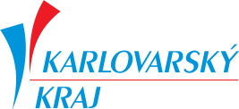

V Milíkově dne: 23.5.2017

